Финальный тест
Задание
- Создать схему final_exam + фамилия
- Создать базу данных с таблицами согласно схеме
- Заполнить БД данными согласно приложенным таблицам
- Выполнить 10 запросов. Если какой-то из запросов вы не можете выполнить, то предлагается еще 5 дополнительных.
Дублирование поля job_id в таблице employees. Нужно только одно. Оставляйте только с именем job_id.
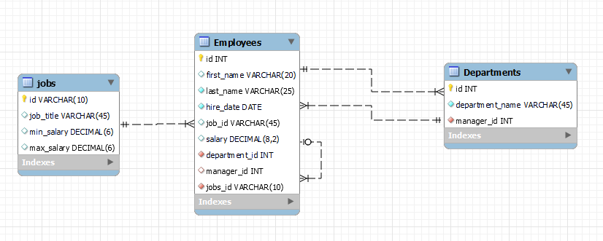
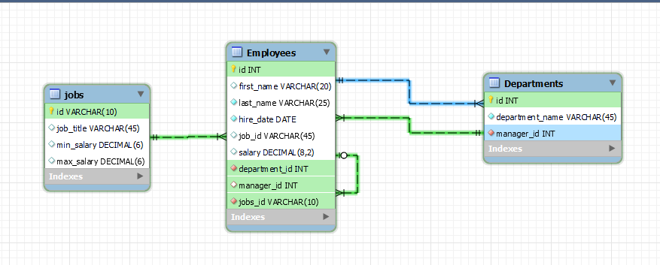
Таблица jobs
id | job_title | min_salary | max_salary
AD_PRES | President | 20080 | 40000
FI_ACCOUNT | Accountant | 4200 | 9000
HR_REP | Human Resources Representative | 4000 | 9000
IT_PROG | Programmer | 4000 | 10000
MK_MAN | Marketing Manager | 9000 | 15000

Таблица departments
id | department_name | manager_id
60 | IT | 103
70 | Public Relations | 204
80 | Sales | 145
90 | Executive | 100
100 | Finance | 108
110 | Accounting | 205

Таблица employees
id | first_name | last_name | hire_date | job_id | salary | department_id | manager_id
100 | Steven | King | 2013-06-17 | AD_PRES | 24000.00 | 90 | null
101 | Neena | Yang | 2015-09-21 | AD_PRES | 17000.00 | 90 | 100
102 | Lex | Garcia | 2011-01-13 | AD_PRES | 17000.00 | 90 | 100
103 | Alexander | James | 2016-01-03 | IT_PROG | 9000.00 | 60 | 102
104 | Bruce | Miller | 2017-05-21 | IT_PROG | 6000.00 | 60 | 103
105 | David | Williams | 2016-06-25 | IT_PROG | 4800.00 | 60 | 103
106 | Valli | Jackson | 2016-02-05 | IT_PROG | 4800.00 | 60 | 103
107 | Diana | Nguyen | 2017-02-07 | IT_PROG | 4200.00 | 60 | 103
108 | Nancy | Gruenberg | 2012-08-17 | FI_ACCOUNT | 12008.00 | 100 | null
109 | Daniel | Faviet | 2012-08-16 | FI_ACCOUNT | 9000.00 | 100 | 108
110 | John | Chen | 2015-09-28 | FI_ACCOUNT | 8200.00 | 100 | 108
111 | Ismael | Sciarra | 2015-09-30 | FI_ACCOUNT | 7700.00 | 100 | 108
112 | Jose Manuel | Urman | 2016-03-07 | FI_ACCOUNT | 7800.00 | 100 | 108
113 | Luis | Popp | 2017-12-07 | FI_ACCOUNT | 6900.00 | 100 | 108
145 | John | Singh | 2014-10-01 | MK_MAN | 14000 | 80 | 100
200 | Jennifer | Whalen | 2013-09-17 | AD_PRES | 4400 | 110 | 101
201 | Michael | Martinez | 2014-02-17 | MK_MAN | 13000 | 110 | 100
202 | Pat | Davis | 2015-08-17 | MK_MAN | 6000 | 110 | 201
203 | Susan | Jacobs | 2012-06-07 | HR_REP | 6500 | 110 | 101
204 | Hermann | Brown | 2012-06-07 | HR_REP | 10000 | 80 | 101
205 | Shelley | Higgins | 2012-06-07 | AD_PRES | 12008 | 110 | 101
206 | William | Gietz | 2012-06-07 | AD_PRES | 8300 | 110 | 205

Селект запросы:
- Таблица Employees. Получить список всех сотрудников из 60го отдела (department_id) с зарплатой(salary), большей 4000
- Таблица Employees. Получить список всех сотрудников, у которых в имени содержатся минимум 2 буквы 'n'
- Таблица Employees. Получить список всех ID менеджеров
- Таблица Employees. Получить список работников с их позициями в формате: Donald(sh_clerk)
- Таблица Departments. Получить первое слово из имени департамента для тех у кого в названии больше одного слова
- Таблица Employees. Получить список всех сотрудников, которые работают в компании больше 10 лет
- Таблица Employees. Получить список всех сотрудников, которые пришли на работу в августе 2012го года.
- Таблица Employees. Сколько сотрудников имена которых начинается с одной и той же буквы? Сортировать по количеству. Показывать только те где количество больше 1
- Таблица Employees. Сколько сотрудников которые работают в одном и тоже отделе и получают одинаковую зарплату?
- Таблица Employees, Departaments. Получить список department_id, department_name и округленную среднюю зарплату работников в каждом департаменте.
- Таблица Employees, Departaments. Показать все департаменты, в которых нет ни одного сотрудника
- Таблица Employees, Jobs, Departaments. Показать сотрудников в формате: First_name, Job_title, Department_name.
Пример:
First_name | Job_title | Department_name
Donald | Shipping | Clerk Shipping
- Таблица Employees. Показать всех менеджеров, которые имеют в подчинении больше 3х сотрудников
- Таблица Employees. Получить список сотрудников, у которых менеджер получает зарплату больше 15000.
- Таблица Employees. Получить список сотрудников с самым длинным именем.

